560. На цинковую пластину направлен монохроматический пучок света. Фототок прекращается при задерживающей разности потенциалов U= 1,5 В. Определить длину волны λ света, падающего на пластину.

Цинк  A=4эВ  U = 1.5В | Формула Эйнштейна для фотоэффекта: 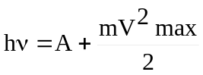. Если электрон задерживается обратным потенциалом U (при этом прекращается фототок), то его максимальная кинетическая энергия, равная 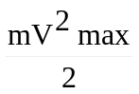, должна быть меньше или равна потенциальной энергии электрона в потенциале: e×U. Поэтому  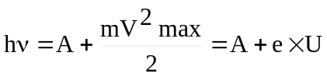, поэтому 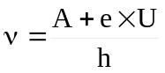.  Длина волны по определению равна: 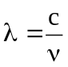. Поэтому 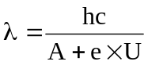.  Подставляем числа:  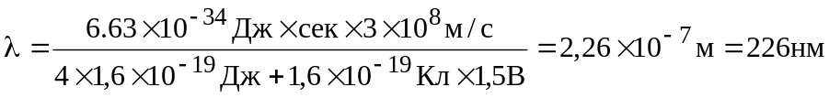.
λ = ?

